LAP Linux

Inhaltsverzeichnis

Installation 3

Rootpasswort ändern 3

Hostname abrufen 4

Benutzer hinzufügen 4

Sudo-Berechtigung geben 5

Linuxuser sperren 5

Mit „sudo usermod -L grimm“ sperrt man den Benutzer grimm. 5

Ergebnis in Textdatei abspeichern 5

Cd und touch 5

Systeminfo 6

# Installation

Bei der Installation den Hostnamen und Linuxbenutzername eingeben.

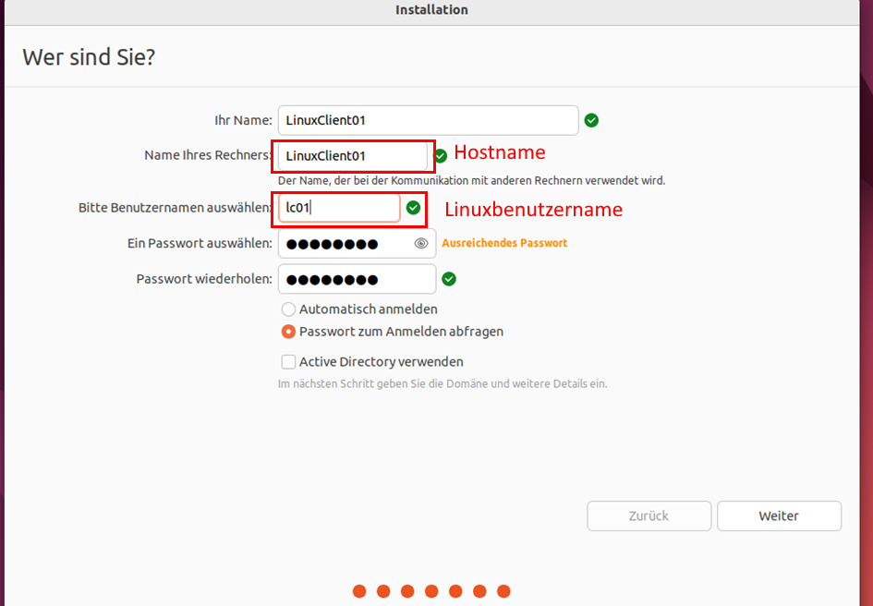

# Rootpasswort ändern

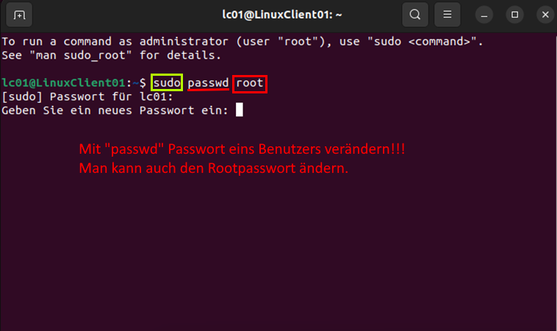Mit „**sudo passwd root**“ ändert man den Rootpasswort.

# Hostname abrufen

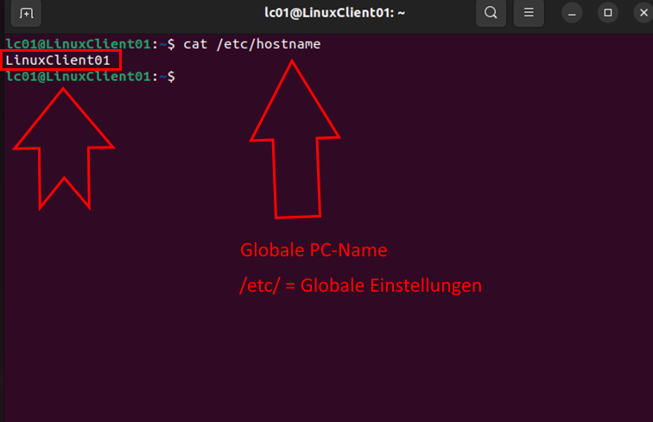Mit „**cat /etc/hostname**“ ruft man den Hostname ab.

# Benutzer hinzufügen

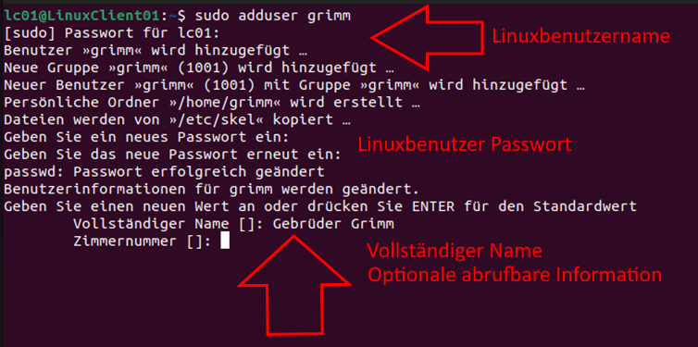Mit „**sudo adduser grimm**“ fügt man den Benutzer „Grimm“ hinzu.

# Sudo-Berechtigung geben

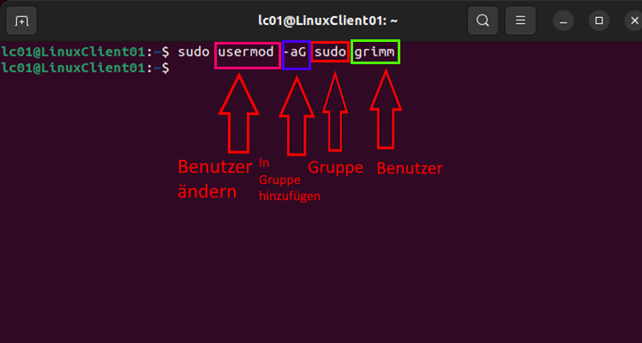Mit „**sudo usermod -aG sudo grimm**“ fügt man grimm in die „Sudo“-Gruppe.

# Linuxuser sperren

Ein Bild, das Text, Screenshot, Schrift enthält.
Mit „sudo usermod -L grimm“ sperrt man den Benutzer grimm.

# Ergebnis in Textdatei abspeichern

## Cd und touch

|  |
| --- |
| Touch Linux_Sysin-fos.txt && ping google.at -c 5 >> Linux_Sysin-fos.txt |

Mit „**cd ~/Schreibtisch/**“ ist man im Schreibtischpfad.  
Mit den folgenden Befehl erstellt man eine Textdatei und speichert den Pingbefehl.

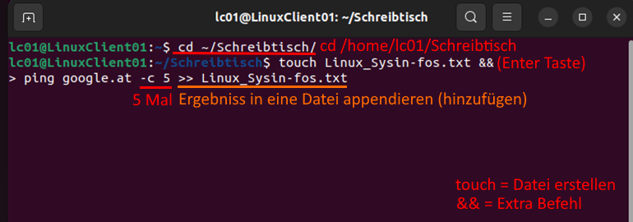

Mit “**cat Linux_Sysin-fos.txt**” ruft man die neue erstellte Textdatei ab.

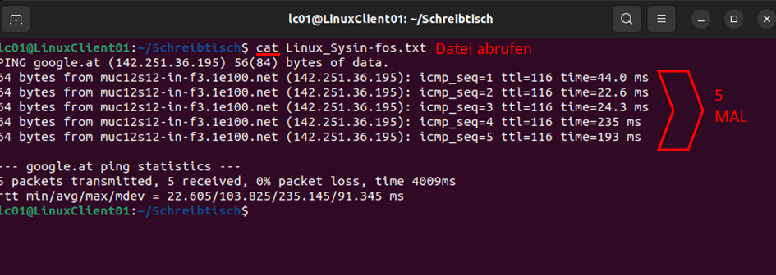

## Systeminfo

|  |
| --- |
| ifconfig -a >> Linux_Sysin-fos.txt  free -m >> Linux_Sysin-fos.txt  lsblk >> Linux_Sysin-fos.txt  cat Linux_Sysin-fos.txt |

Ein Bild, das Text, Screenshot, Schrift enthält.
Folgende Befehle eingeben:

